ЗАРЯЖЕННЫЙ ШАР

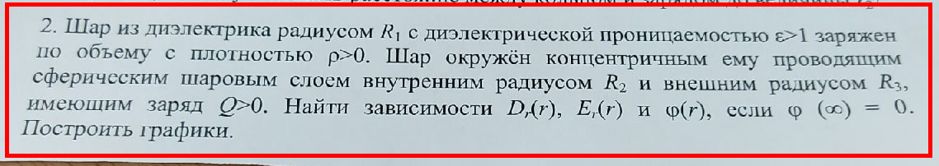

Решение. Воспользуемся теоремой Остроградского-Гаусса, согласно которой поток напряжённости электрического поля E через замкнутую поверхность с величиной заряда q внутри этой поверхности равен

,

Где – электрическая постоянная

диэлектрическая проницаемость

в вакууме и воздухе

расстояние от центра шара

объёмная плотность заряда

**Область**

Заряд в этой области – величина постоянная, равная , а переменная величина.

Электрическое смещение

Напряжённость электрического поля, обладающего сферической симметрией

Отсюда потенциал

Постоянную интегрирования найдём из условия, что при

Очевидно, что , т.е.

**Область**

Заряд в этой области – величина переменная, равная

объёмная плотность заряда в диэлектрике

Электрическое смещение

Напряжённость электрического поля, обладающего сферической симметрией

Отсюда потенциал

Постоянную интегрирования найдём из условия, что при

**Область**

Заряд в этой области – величина постоянная, равная

Электрическое смещение

Напряжённость электрического поля, обладающего сферической симметрией

Отсюда потенциал

Постоянную интегрирования найдём из условия, что при

**Область**

Заряд в этой области – величина переменная, равная

Где диэлектрическая проницаемость материала шара

Электрическое смещение

Напряжённость электрического поля, обладающего сферической симметрией

Отсюда потенциал

Постоянную интегрирования найдём из условия, что при

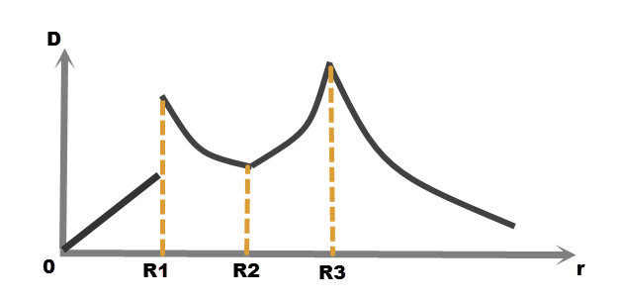

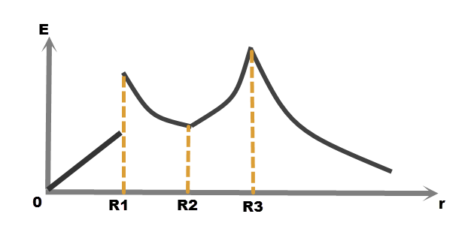

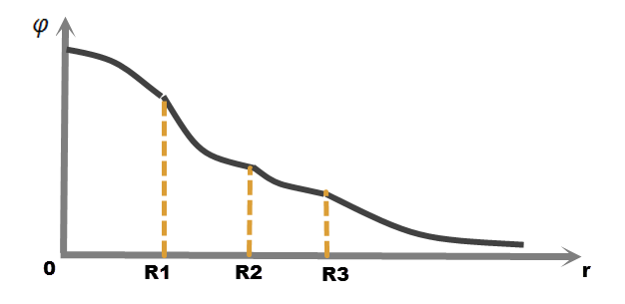

**Используя теорему Гаусса, определите напряженность электростатического поля внутри и вне равномерно заряженного шара радиуса R, если объёмная плотность заряда p?. Изобразите график зависимости Е(r), где r-расстояние отсчитываемое от центра шара. Опираясь на связь между напряженностью и потенциалом , получите и изобразите зависимость ф(r), где ф-потенциал электростатического поля.**

Решение. Воспользуемся теоремой Остроградского-Гаусса, согласно которой поток напряжённости электрического поля E через замкнутую поверхность с величиной заряда q внутри этой поверхности равен

,

Где – электрическая постоянная

диэлектрическая проницаемость

в вакууме и воздухе

расстояние от центра шара

объёмная плотность заряда

**Область (вне шара)**

Заряд в этой области – величина постоянная, равная , а переменная величина.

Напряжённость вне шара

Напряжённость электрического поля, обладающего сферической симметрией

Отсюда потенциал

Постоянную интегрирования найдём из условия, что при

Очевидно, что , т.е.

**На поверхности шара**

**Область (внутри шара)**

Напряжённость электрического поля, обладающего сферической симметрией

Отсюда потенциал

Постоянную интегрирования найдём из условия, что при

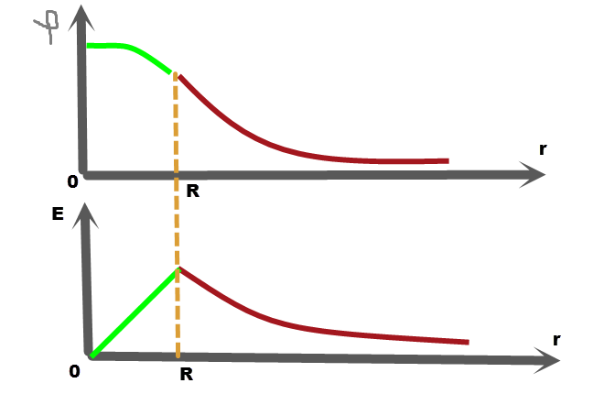

На этих графиках:

Зелёный цвет – внутри шара

Бордовый цвет – вне шара

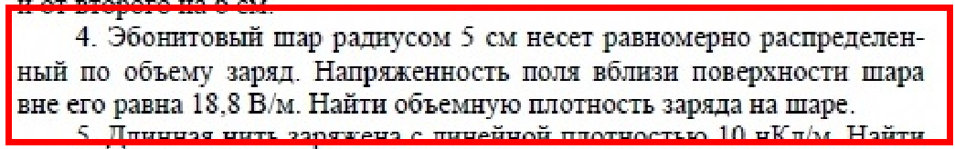

Решение.

**Вне шара**

Воспользуемся теоремой Остроградского-Гаусса, согласно которой поток напряжённости электрического поля E через замкнутую поверхность с величиной заряда q внутри этой поверхности равен

,

Где – электрическая постоянная

диэлектрическая проницаемость

расстояние от центра шара

объём шара, радиус шара

объёмная плотность заряда

По условию задачи

1. **Шар равномерно заряжен с объемной плотностью 0,70 нКл/м3. Найти потенциал его электрического поля как функцию расстояния от центра.**

Решение.

**Вне шара**

Воспользуемся теоремой Остроградского-Гаусса, согласно которой поток напряжённости электрического поля E через замкнутую поверхность с величиной заряда q внутри этой поверхности равен

,

Где – электрическая постоянная

диэлектрическая проницаемость

расстояние от центра шара

заряд шара

Напряжённость электрического поля, обладающего сферической симметрией

Отсюда потенциал

Постоянную интегрирования найдём из условия, что при

Очевидно, что , т.е.

**На поверхности шара**

**Внутри шара**

Воспользуемся теоремой Остроградского-Гаусса, согласно которой поток напряжённости электрического поля E через замкнутую поверхность с величиной заряда q внутри этой поверхности равен

,

Где – электрическая постоянная

диэлектрическая проницаемость материала шара

расстояние от центра шара

Где объёмная плотность заряда

объём шара

объём шара радиусом

Напряжённость электрического поля, обладающего сферической симметрией

Отсюда потенциал

Постоянную интегрирования найдём из условия, что при

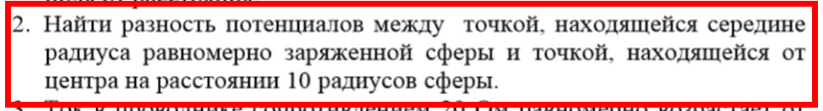

Решение.

**Вне шара**

Воспользуемся теоремой Остроградского-Гаусса, согласно которой поток напряжённости электрического поля E через замкнутую поверхность с величиной заряда q внутри этой поверхности равен

,

Где – электрическая постоянная

диэлектрическая проницаемость

расстояние от центра шара

заряд шара

объёмная плотность заряда

Напряжённость электрического поля, обладающего сферической симметрией

Отсюда потенциал

Постоянную интегрирования найдём из условия, что при

Очевидно, что , т.е.

**На поверхности шара**

**Внутри шара**

Воспользуемся теоремой Остроградского-Гаусса, согласно которой поток напряжённости электрического поля E через замкнутую поверхность с величиной заряда q внутри этой поверхности равен

,

Где – электрическая постоянная

диэлектрическая проницаемость материала шара

расстояние от центра шара

Где объёмная плотность заряда

объём шара

объём шара радиусом

Напряжённость электрического поля, обладающего сферической симметрией

Отсюда потенциал

Постоянную интегрирования найдём из условия, что при

Искомая разность потенциалов

Где диэлектрическая проницаемость материала шара

**1. Шар радиуса 1 м равномерно заряжен по объему с плотностью 4 нКл/см3 . Найти зависимость величины потока напряженности этого поля от расстояния.**

Решение.

**Вне шара**

Воспользуемся теоремой Остроградского-Гаусса, согласно которой поток напряжённости электрического поля E через замкнутую поверхность с величиной заряда q внутри этой поверхности равен

,

Где – электрическая постоянная

диэлектрическая проницаемость

расстояние от центра шара

заряд шара

**Внутри шара**

Воспользуемся теоремой Остроградского-Гаусса, согласно которой поток напряжённости электрического поля E через замкнутую поверхность с величиной заряда q внутри этой поверхности равен

,

Где – электрическая постоянная

диэлектрическая проницаемость материала шара

расстояние от центра шара

Где объёмная плотность заряда

объём шара радиусом

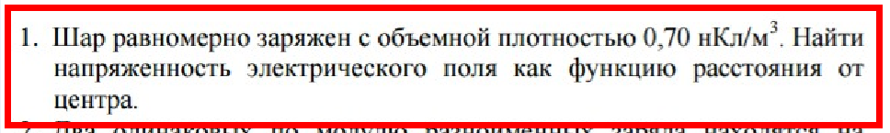

Решение. Воспользуемся теоремой Остроградского-Гаусса, согласно которой поток напряжённости электрического поля E через замкнутую поверхность с величиной заряда q внутри этой поверхности равен

,

Где – электрическая постоянная

диэлектрическая проницаемость

в вакууме и воздухе

расстояние от центра шара

объёмная плотность заряда

**Область 1 (внутри шара)**

Где диэлектрическая проницаемость материала шара

**Область 2 (вне шара)**

Заряд в этой области – величина постоянная, равная , а переменная величина.

Напряжённость вне шара

Где

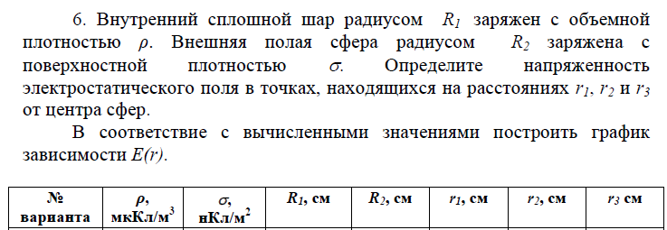



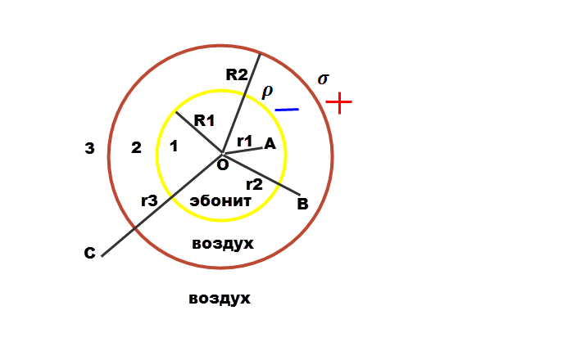

Решение. Воспользуемся теоремой Остроградского-Гаусса, согласно которой поток напряжённости электрического поля E через замкнутую поверхность с величиной заряда q внутри этой поверхности равен

,

Где – электрическая постоянная

диэлектрическая проницаемость

расстояние от центра шара

**Область 1 – внутри шара 0**

Здесь

Где объёмная плотность заряда

объём шара радиусом

**Область 2 – между шаром и сферой**

Здесь

объём шара

**Область 3 –вне сферы**

Здесь

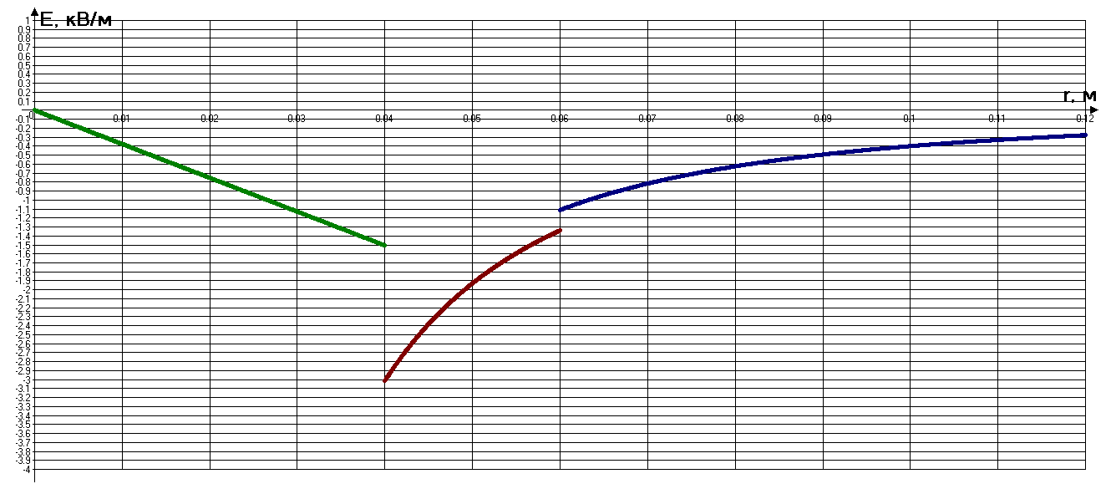

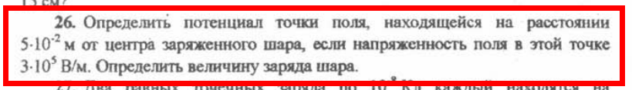

Решение.

**Вне шара**

Воспользуемся теоремой Остроградского-Гаусса, согласно которой поток напряжённости электрического поля E через замкнутую поверхность с величиной заряда внутри этой поверхности равен

,

Где – электрическая постоянная

диэлектрическая проницаемость

расстояние от центра шара

По условию задачи

Отсюда заряд шара

Напряжённость электрического поля, обладающего сферической симметрией

Отсюда потенциал

Постоянную интегрирования найдём из условия, что при

Очевидно, что , т.е.

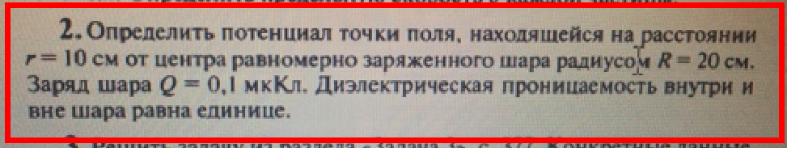

Решение.

**Вне шара**

Воспользуемся теоремой Остроградского-Гаусса, согласно которой поток напряжённости электрического поля E через замкнутую поверхность с величиной заряда q внутри этой поверхности равен

,

Где – электрическая постоянная

диэлектрическая проницаемость

расстояние от центра шара

Напряжённость электрического поля, обладающего сферической симметрией

Отсюда потенциал

Постоянную интегрирования найдём из условия, что при

Очевидно, что , т.е.

**На поверхности шара**

**Внутри шара**

Воспользуемся теоремой Остроградского-Гаусса, согласно которой поток напряжённости электрического поля E через замкнутую поверхность с величиной заряда q внутри этой поверхности равен

,

Где – электрическая постоянная

диэлектрическая проницаемость внутри шара

расстояние от центра шара

Где объёмная плотность заряда

объём шара

объём шара радиусом

Напряжённость электрического поля, обладающего сферической симметрией

Отсюда потенциал

Постоянную интегрирования найдём из условия, что при

При

1. **Заряд q=2,00 мкКл распределен равномерно по объему шара радиуса R=40,0 мм. Найти потенциал φ и напряженность электрического поля E на расстоянии r = 2*R от центра шара.**

**Дано:**

**Найти:**

**Решение.** Воспользуемся теоремой Остроградского-Гаусса, согласно которой поток напряжённости электрического поля E через замкнутую поверхность с величиной заряда q внутри этой поверхности равен

,

Где – электрическая постоянная

диэлектрическая проницаемость

расстояние от центра шара

При

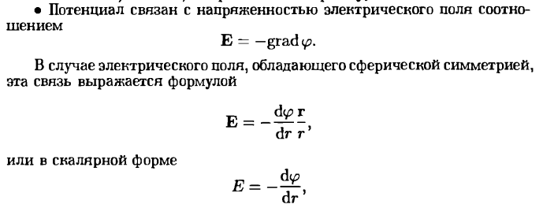

Отсюда потенциал

Постоянную интегрирования найдём из условия, что при

Очевидно, что , т.е.

При

**Ответ:**

**Точечный заряд Q=9 нКл находится в центре полого проводящего шара. Отношение заряда шара к заряду Q равно 6. Найти потенциал в точке на расстоянии R=7 см от центра шара, если радиусы внутренней и внешней поверхностей шара равны 2R и 3R. Ответ дать в киловольтах (кВ).**

Решение. Потенциал электрического поля, создаваемого проводящей сферой с зарядом и радиусом на расстоянии от центра сферы:

**Внутри сферы**

где

Заряд элемента шара толщиной

Где элемент объёма шара, поверхность площадью и толщиной ,

объёмная плотность заряда

Где объём шара

заряд шара

Потенциал электрического поля, создаваемого проводящей сферой с зарядом и радиусом внутри сферы:

Потенциал электрического поля, создаваемого всем полым шаром в **точке на расстоянии R=7 см от центра шара**

Потенциал электрического поля, создаваемого точечным зарядом q на расстоянии r

Тогда в нашем случае потенциал электрического поля, создаваемого точечным зарядом в центре шара

Тогда по принципу суперпозиции искомый потенциал равен алгебраической сумме потенциалов

**Проводящий шар радиусом R = 8 см, окруженный сферическим слоем диэлектрика е = 6, заряжен до потенциала φ0 = 600 В . Внутренняя поверхность диэлектрика вплотную примыкает к поверхности шара, радиус внешней поверхности R1 = 12 см. Найти энергию электростатического поля внутри диэлектрического поля.**

Решение. Потенциал электрического поля, создаваемого проводящей сферой с зарядом и радиусом :

где

Отсюда заряд шара

Найдём напряжённость электрического поля в диэлектрике.

Воспользуемся теоремой Остроградского-Гаусса, согласно которой поток напряжённости электрического поля E через замкнутую поверхность с величиной заряда q внутри этой поверхности равен

,

Где – электрическая постоянная

диэлектрическая проницаемость

расстояние от центра шара,

Объёмная плотность энергии

Энергия поля внутри диэлектрика

Где элемент объёма шара, поверхность площадью и толщиной

**13.38 Металлический шар радиусом R1=2 см с зарядом q=3*10^-8 Кл окружён концентрической земляной сферой радиусом R3=6 см. Между шаром и сферой расположен слой фарфора сферической формы, примыкающей в плотную к внутреннему шару и имеющий наружный радиус R2=4 см. Найти потенциал внутреннего шара 4(фи) и поверхностную плотность связанных зарядов на обеих сторонах фарфорового слоя .**

Решение. Потенциал электрического поля, создаваемого проводящей сферой с зарядом и радиусом :

где

Потенциал внутреннего шара

**Слой фарфора**

Воспользуемся теоремой Остроградского-Гаусса, согласно которой поток напряжённости электрического поля E через замкнутую поверхность с величиной заряда q внутри этой поверхности равен

,

Где – электрическая постоянная

диэлектрическая проницаемость фарфора

расстояние от центра шара,

Поверхностная плотность связанных зарядов

Поверхностная плотность связанных зарядов на обеих сторонах фарфора

**7.Металлический шар радиусом 2 см имеет заряд 2 нКл. Шар заключен в концентрическую оболочку толщиной 4 см из однородного диэлектрика с диэлектрической проницаемостью 8. Определить (в В/см) напряженность и (в нКл/м2) индукцию электрического поля в точках, отстоящих от центра шара на расстояниях 3 см и 10 см.**

Решение. Воспользуемся теоремой Остроградского-Гаусса, согласно которой поток напряжённости электрического поля E через замкнутую поверхность с величиной заряда q внутри этой поверхности равен

,

Где – электрическая постоянная

диэлектрическая проницаемость

В вакууме и воздухе

расстояние от центра шара

Электрическое смещение (индукция электрического поля)

**В слое диэлектрика**

**Вне диэлектрика и вне шара**

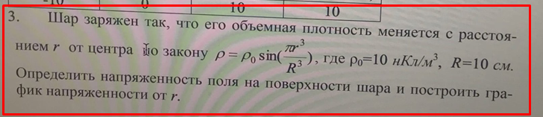

Решение. Воспользуемся теоремой Остроградского-Гаусса, согласно которой поток напряжённости электрического поля E через замкнутую поверхность с величиной заряда q внутри этой поверхности равен

,

Где – электрическая постоянная

диэлектрическая проницаемость материала шара, например, для фарфора

расстояние от центра шара

Заряд элемента шара

Где элемент объёма шара, поверхность площадью и толщиной

Тогда заряд шара радиусом

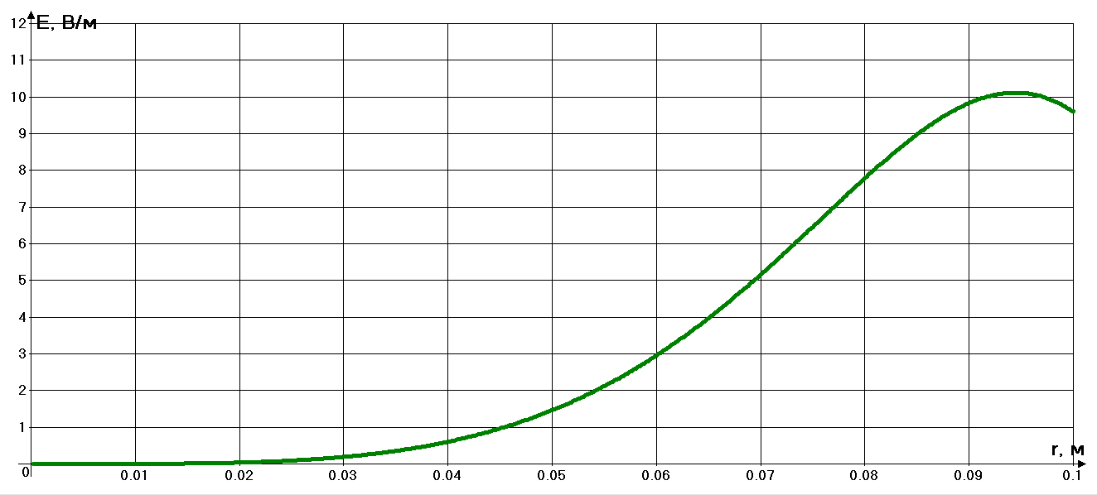

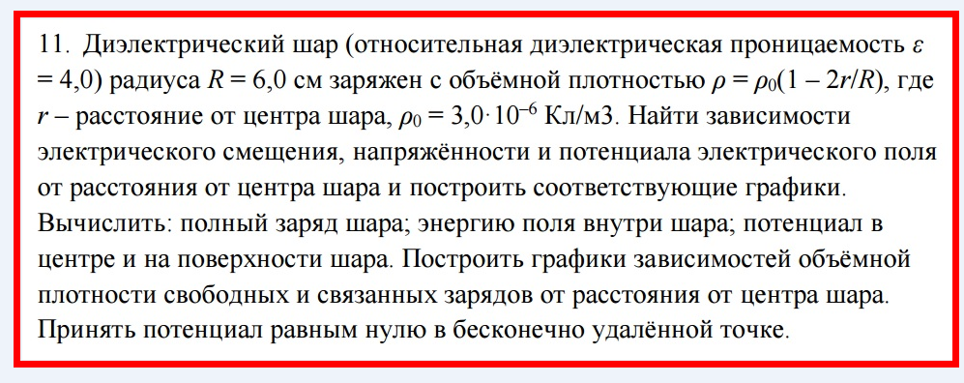

Решение. Воспользуемся теоремой Остроградского-Гаусса, согласно которой поток напряжённости электрического поля E через замкнутую поверхность с величиной заряда q внутри этой поверхности равен

,

Где – электрическая постоянная

диэлектрическая проницаемость в шаре и

расстояние от центра шара

Заряд элемента шара

Где элемент объёма шара, поверхность площадью и толщиной

объёмная плотность заряда

Заряд шара радиусом ( (внутри шара))

Поляризованность диэлектрика

Объёмная плотность связанных зарядов равна дивергенции вектора поляризации

Заряд всего шара

Электрическое смещение

Напряжённость электрического поля, обладающего сферической симметрией

Задачник Чертова, стр. 234



Отсюда потенциал

**Область (вне шара)**

Объёмная плотность связанных зарядов равна

Постоянную интегрирования найдём из условия, что при

Очевидно, что , т.е.

При (на поверхности шара)

**Область (внутри шара)**

диэлектрическая проницаемость в шаре

Объёмная плотность связанных зарядов равна

Объёмная плотность энергии

Энергия поля внутри шара

Постоянную интегрирования найдём из условия неразрывности потенциала, что при (на поверхности шара)

Тогда

Потенциал в центре шара, т.е. при

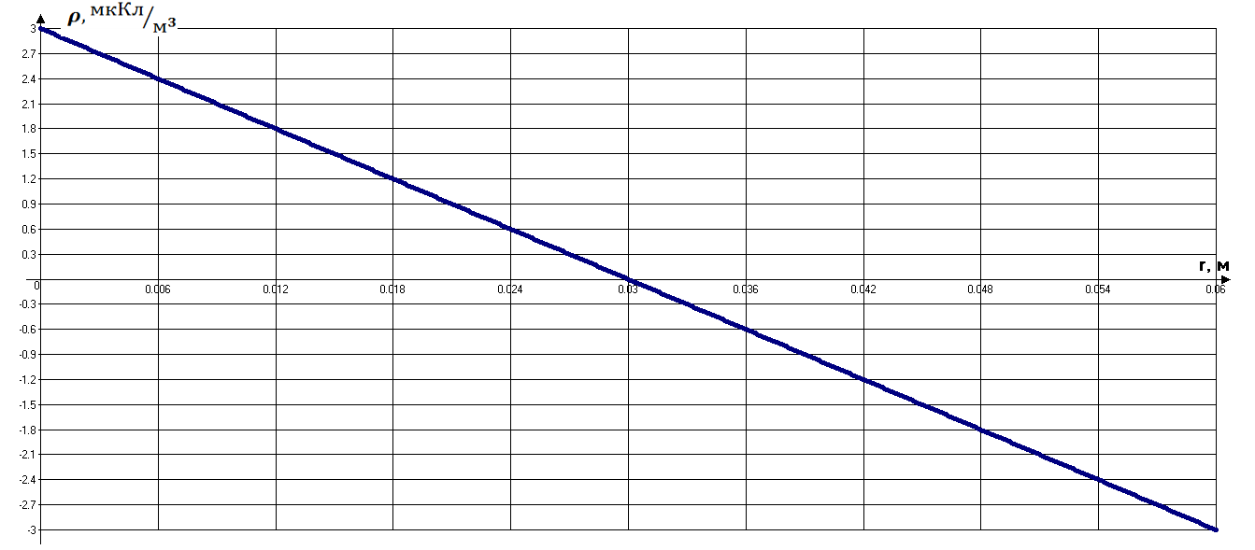

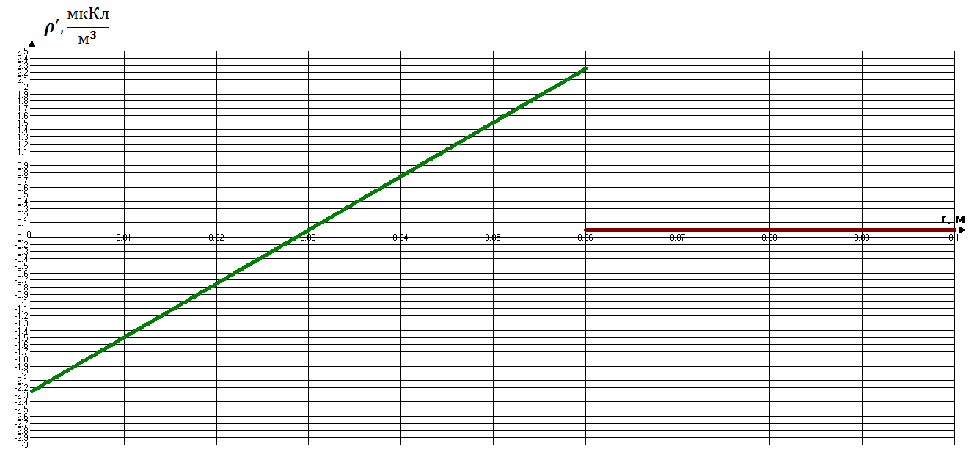

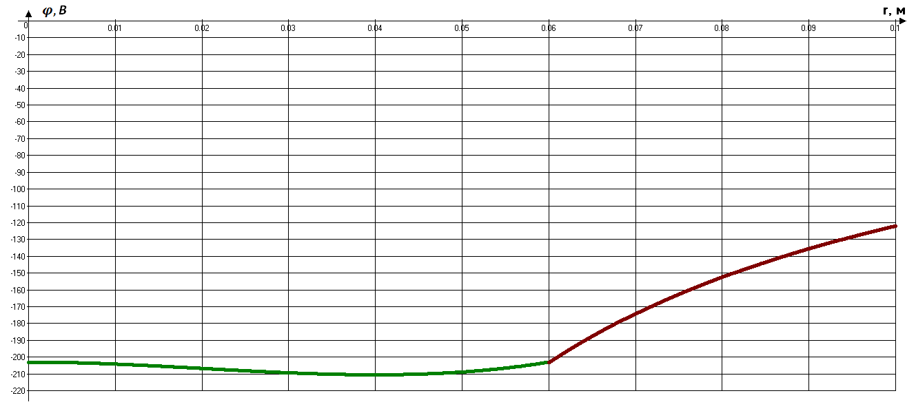

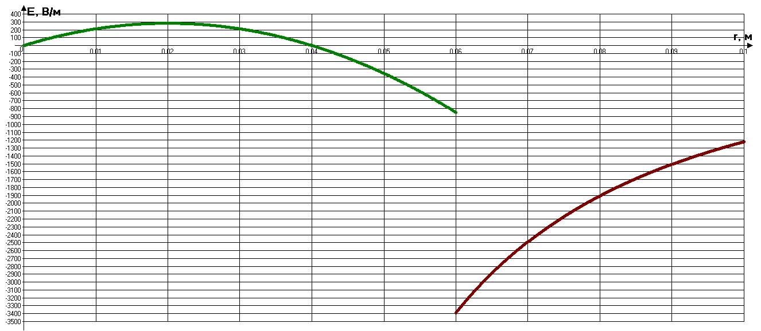

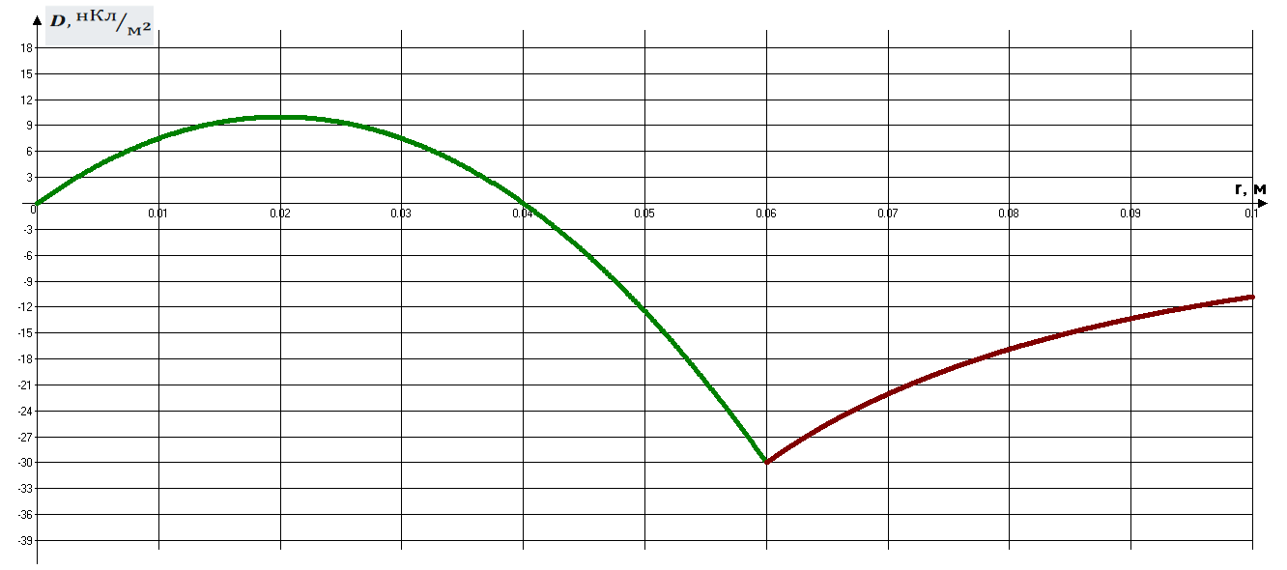

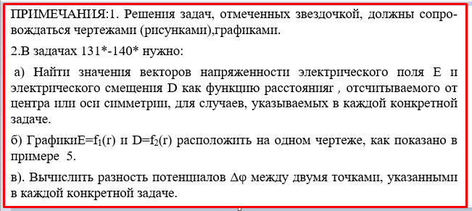

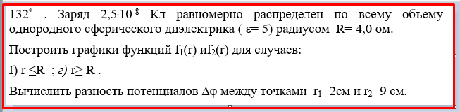

Решение. Воспользуемся теоремой Остроградского-Гаусса, согласно которой поток напряжённости электрического поля E через замкнутую поверхность с величиной заряда q внутри этой поверхности равен

,

Где – электрическая постоянная

диэлектрическая проницаемость

в вакууме и воздухе

расстояние от центра шара

объёмная плотность заряда

**Область (вне шара)**

Заряд в этой области – величина постоянная, равная , а переменная величина.

Напряжённость вне шара

Электрическое смещение

Напряжённость электрического поля, обладающего сферической симметрией

Отсюда потенциал

Постоянную интегрирования найдём из условия, что при

Очевидно, что , т.е.

**На поверхности шара**

**Область (внутри шара)**

Напряжённость электрического поля, обладающего сферической симметрией

Отсюда потенциал

Постоянную интегрирования найдём из условия, что при

Требуется найти

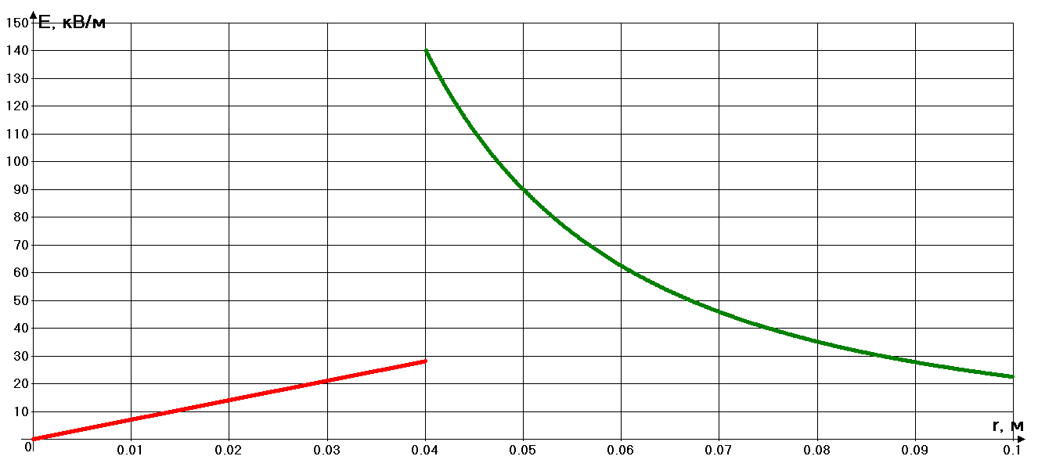

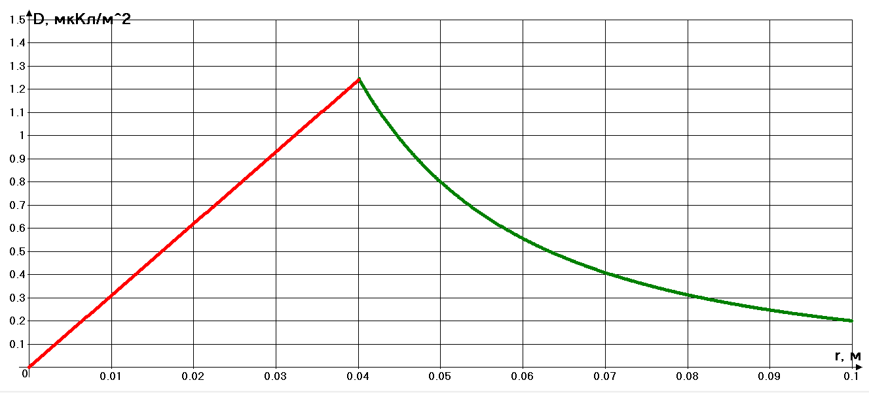

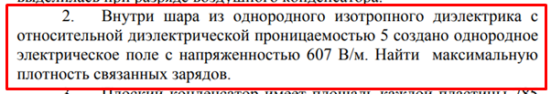

Решение. Воспользуемся теоремой Остроградского-Гаусса, согласно которой поток напряжённости электрического поля E через замкнутую поверхность с величиной заряда q внутри этой поверхности равен

,

Где – электрическая постоянная

диэлектрическая проницаемость в шаре и

расстояние от центра шара

Заряд элемента шара радиусом r

объёмная плотность заряда

заряд всего шара

**Область (внутри шара)**

диэлектрическая проницаемость в шаре

Поляризованность диэлектрика

Объёмная плотность связанных зарядов равна дивергенции вектора поляризации

Объёмная плотность связанных зарядов равна

**5. Сплошной шар радиусом R =10 см заряжен равномерно зарядом 2 нКл. Найти потенциал точки, находящейся на расстоянии R/2 от центра шара.**

Решение.

**Вне шара**

Воспользуемся теоремой Остроградского-Гаусса, согласно которой поток напряжённости электрического поля E через замкнутую поверхность с величиной заряда q внутри этой поверхности равен

,

Где – электрическая постоянная

диэлектрическая проницаемость

расстояние от центра шара

заряд шара

Напряжённость электрического поля, обладающего сферической симметрией

Отсюда потенциал

Постоянную интегрирования найдём из условия, что при

Очевидно, что , т.е.

**На поверхности шара**

**Внутри шара**

Воспользуемся теоремой Остроградского-Гаусса, согласно которой поток напряжённости электрического поля E через замкнутую поверхность с величиной заряда q внутри этой поверхности равен

,

Где – электрическая постоянная

диэлектрическая проницаемость материала шара, допустим, у эбонита

расстояние от центра шара

Где объёмная плотность заряда

объём шара

объём шара радиусом

Напряжённость электрического поля, обладающего сферической симметрией

Отсюда потенциал

Постоянную интегрирования найдём из условия, что при

При

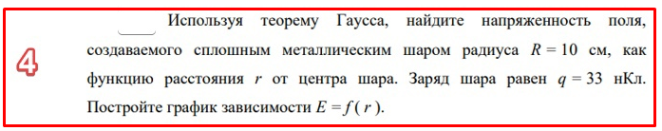

Дано:

Найти:

Решение. Потенциал электрического поля, создаваемого проводящей сферой с зарядом и радиусом

где

Напряжённость электрического поля, обладающего сферической симметрией

Область 1 (внутри шара)

Так как постоянное число, то напряжённость равна нулю:

Область 2 (на поверхности шара)

Так как постоянное число, то напряжённость равна нулю:

Область 3

Воспользуемся теоремой Остроградского-Гаусса, согласно которой поток напряжённости электрического поля E через замкнутую поверхность с величиной заряда q внутри этой поверхности равен

,

Где – электрическая постоянная

диэлектрическая проницаемость

в вакууме и воздухе

расстояние от центра шара

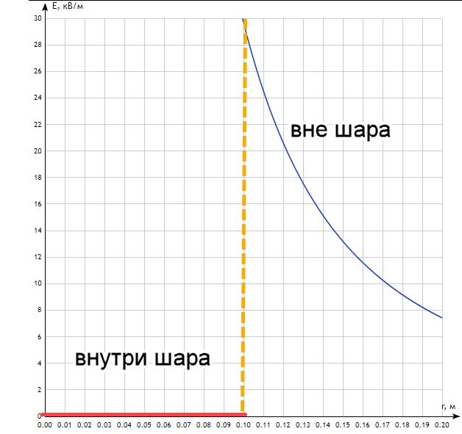

Металлический шар радиусом 5 см несет заряд = 10 нКл. Определите потенциал электростатического поля: 1) на поверхности шара; 2) на расстоянии = 2 см от его поверхности. Постройте график зависимости .

Решение. Потенциал электрического поля, создаваемого проводящей сферой с зарядом и радиусом на расстоянии от центра сферы:

**Внутри сферы**

где

**На поверхности сферы =**

**Вне сферы**

В нашем случае

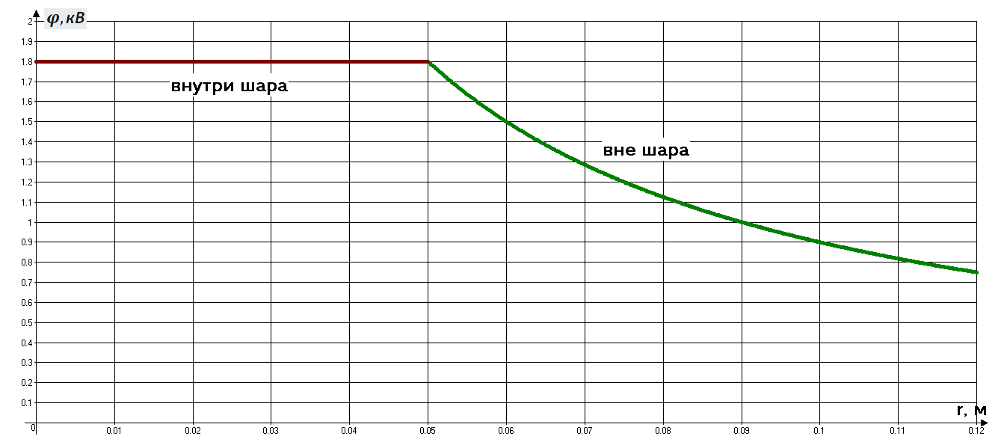

Вот эта задача из задачника Трофимовой

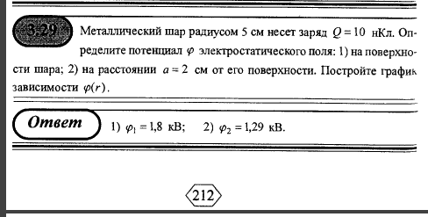

ЗАРЯЖЕННЫЙ ЭБОНИТОВЫЙ ШАР

Сплошной эбонитовый шар (ε = 3) радиусом R = 5 см заряжен равномерно с объемной плотностью ρ = 12нКл/м3. Определить энергию электростатического поля, заключенную внутри шара.

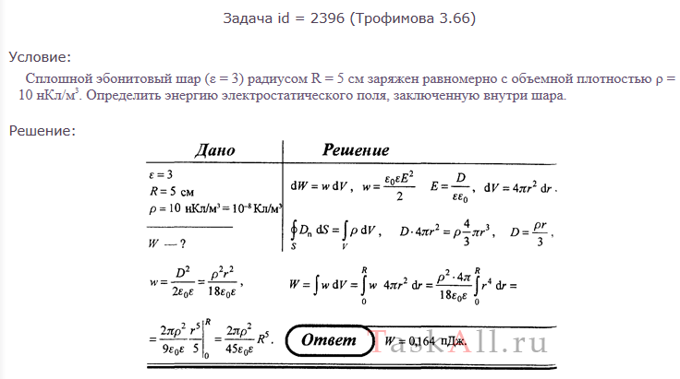

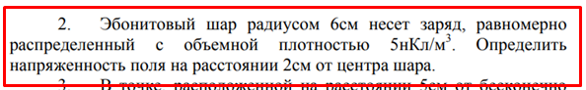

Решение. Воспользуемся теоремой Остроградского-Гаусса, согласно которой поток напряжённости электрического поля E через замкнутую поверхность с величиной заряда q внутри этой поверхности равен

,

Где – электрическая постоянная

диэлектрическая проницаемость эбонита

расстояние от центра шара

объёмная плотность заряда

Область (внутри шара)

**Шар радиуса R равномерно заряжен зарядом Q. Вычислить полную энергию (через потенциал ).**

Решение.

**Вне шара**

Воспользуемся теоремой Остроградского-Гаусса, согласно которой поток напряжённости электрического поля E через замкнутую поверхность с величиной заряда q внутри этой поверхности равен

,

Где – электрическая постоянная

диэлектрическая проницаемость

расстояние от центра шара

заряд шара

Напряжённость электрического поля, обладающего сферической симметрией

Отсюда потенциал

Постоянную интегрирования найдём из условия, что при

Очевидно, что , т.е.

**На поверхности шара**

**Внутри шара**

Воспользуемся теоремой Остроградского-Гаусса, согласно которой поток напряжённости электрического поля E через замкнутую поверхность с величиной заряда q внутри этой поверхности равен

,

Где – электрическая постоянная

диэлектрическая проницаемость материала шара

расстояние от центра шара

Где объёмная плотность заряда

объём шара

объём шара радиусом

Напряжённость электрического поля, обладающего сферической симметрией

Отсюда потенциал

Постоянную интегрирования найдём из условия, что при

Полная энергия

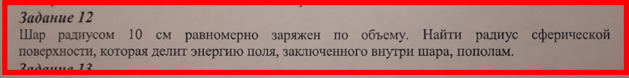

Решение.

**Вне шара**

Воспользуемся теоремой Остроградского-Гаусса, согласно которой поток напряжённости электрического поля E через замкнутую поверхность с величиной заряда q внутри этой поверхности равен

,

Где – электрическая постоянная

диэлектрическая проницаемость

расстояние от центра шара

заряд шара

Напряжённость электрического поля, обладающего сферической симметрией

Отсюда потенциал

Постоянную интегрирования найдём из условия, что при

Очевидно, что , т.е.

**На поверхности шара**

**Внутри шара**

Воспользуемся теоремой Остроградского-Гаусса, согласно которой поток напряжённости электрического поля E через замкнутую поверхность с величиной заряда q внутри этой поверхности равен

,

Где – электрическая постоянная

диэлектрическая проницаемость материала шара

расстояние от центра шара

Где объёмная плотность заряда

объём шара

объём шара радиусом

Напряжённость электрического поля, обладающего сферической симметрией

Отсюда потенциал

Постоянную интегрирования найдём из условия, что при

Полная энергия

По условию задачи

Где заряд шара радиусом

объёмная плотность заряда одна и та же, поэтому

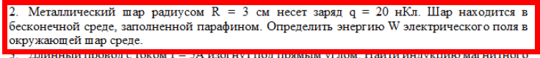

Решение.

**Вне шара**

Воспользуемся теоремой Остроградского-Гаусса, согласно которой поток напряжённости электрического поля E через замкнутую поверхность с величиной заряда q внутри этой поверхности равен

,

Где – электрическая постоянная

диэлектрическая проницаемость , диэлектрическая проницаемость парафина

расстояние от центра шара

Объёмная плотность энергии

Энергия поля внутри диэлектрика

Где элемент объёма шара, поверхность площадью и толщиной ,

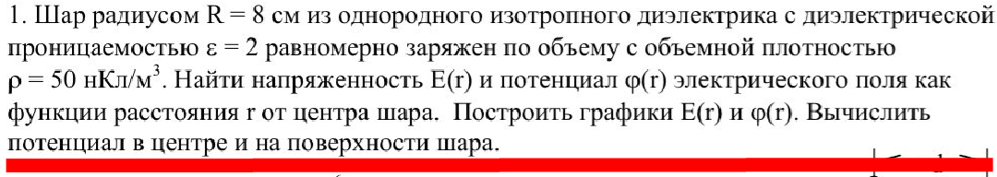

Решение. Потенциал электрического поля, создаваемого проводящей сферой с зарядом и радиусом на расстоянии от центра сферы:

Внутри сферы

где

На поверхности сферы =

Вне сферы

Напряжённость электрического поля, обладающего сферической симметрией

Область 1 (внутри шара)

Так как постоянное число, то напряжённость равна нулю:

Область 2 (на поверхности шара)

Область 3

Таким образом, на поверхности шара имеется скачок напряжённости, что видно на графике

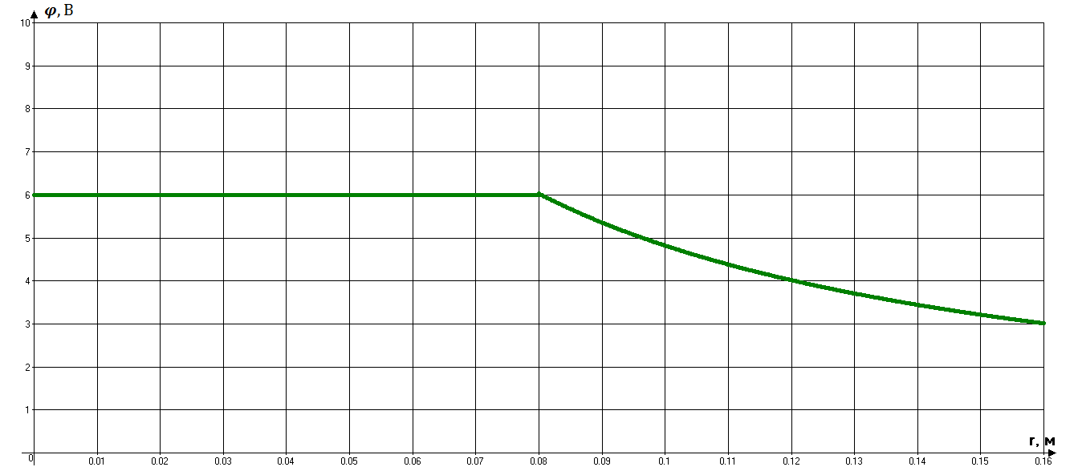

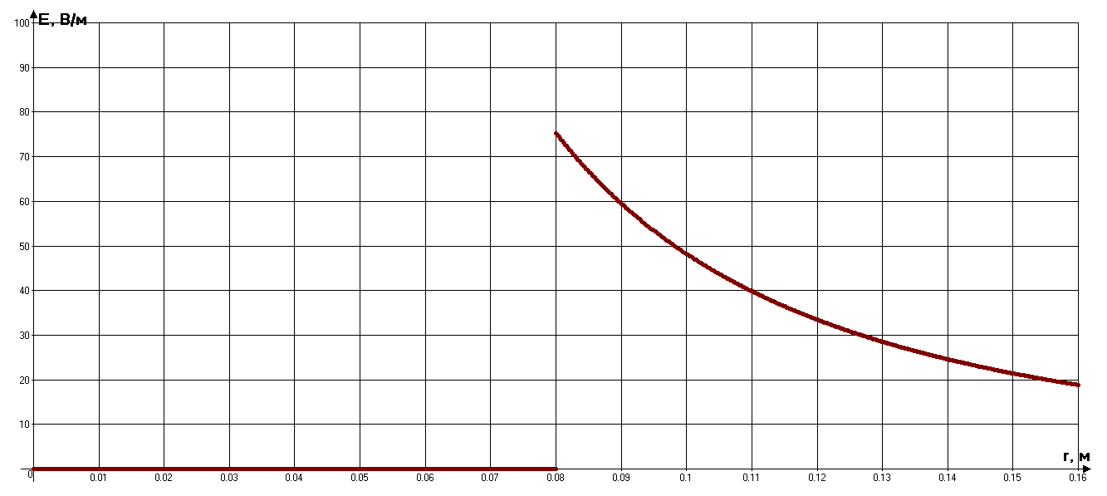

Ответ:

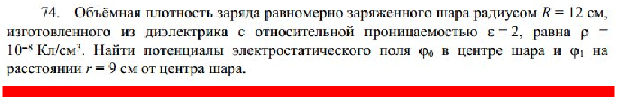

Решение. Потенциал электрического поля, создаваемого проводящей сферой с зарядом и радиусом на расстоянии от центра сферы:

Внутри сферы

где

Где объём шара

Таким образом, потенциалы в центре шара и на расстоянии (это расстояние внутри шара) равны между собой и равны

Ответ:

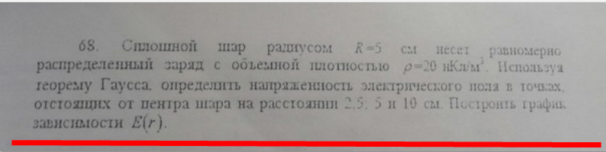

Решение. Воспользуемся теоремой Остроградского-Гаусса, согласно которой поток напряжённости электрического поля E через замкнутую поверхность с величиной заряда q внутри этой поверхности равен

,

Где – электрическая постоянная

диэлектрическая проницаемость

Для фарфора , в вакууме

расстояние от центра шара

объёмная плотность заряда

Область 1 (внутри шара)

При

Область 2 (на поверхности шара)

Область 3

Здесь в отличие от областей 1 и 2 диэлектрическая проницаемость. Заряд в этой области – величина постоянная, равная , а переменная величина.

Напряжённость вне шара

При

Если в эту формулу подставить , то

Таким образом, на поверхности шара имеется скачок напряжённости, что видно на графике

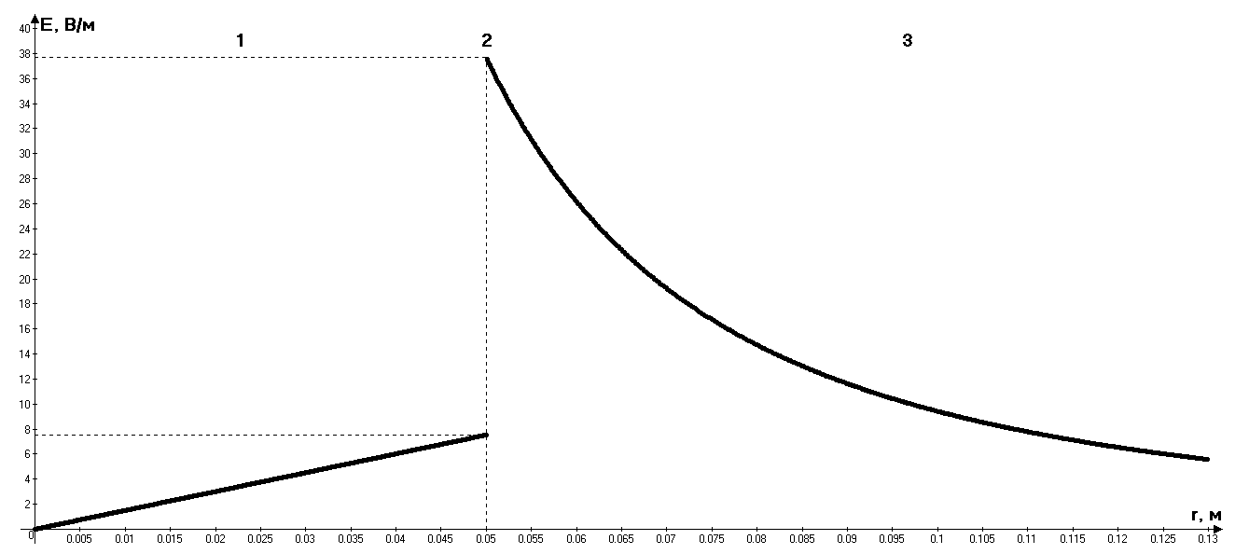

Ответ:

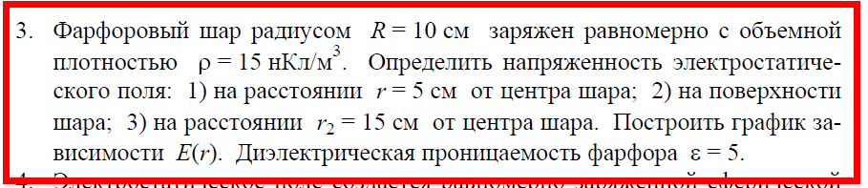

Решение. Воспользуемся теоремой Остроградского-Гаусса, согласно которой поток напряжённости электрического поля E через замкнутую поверхность с величиной заряда q внутри этой поверхности равен

,

Где – электрическая постоянная

диэлектрическая проницаемость

Для фарфора , в вакууме

расстояние от центра шара

объёмная плотность заряда

Область 1 (внутри шара)

При

Область 2 (на поверхности шара)

Область 3

Здесь в отличие от областей 1 и 2 диэлектрическая проницаемость. Заряд в этой области – величина постоянная, равная , а переменная величина.

Напряжённость вне шара

При

Если в эту формулу подставить , то

Таким образом, на поверхности шара имеется скачок напряжённости, что видно на графике

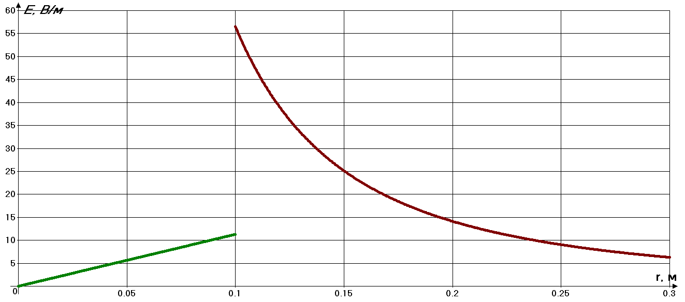

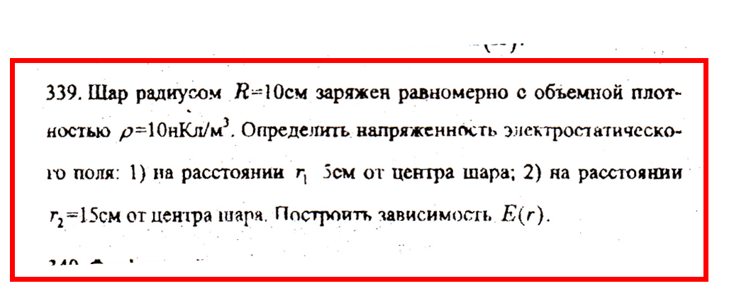

Решение. Воспользуемся теоремой Остроградского-Гаусса, согласно которой поток напряжённости электрического поля E через замкнутую поверхность с величиной заряда q внутри этой поверхности равен

,

Где – электрическая постоянная

диэлектрическая проницаемость

в вакууме и воздухе

расстояние от центра шара

объёмная плотность заряда

**Область 1 (внутри шара)**

При

**Область 2 (вне шара)**

Заряд в этой области – величина постоянная, равная , а переменная величина.

Напряжённость вне шара

При

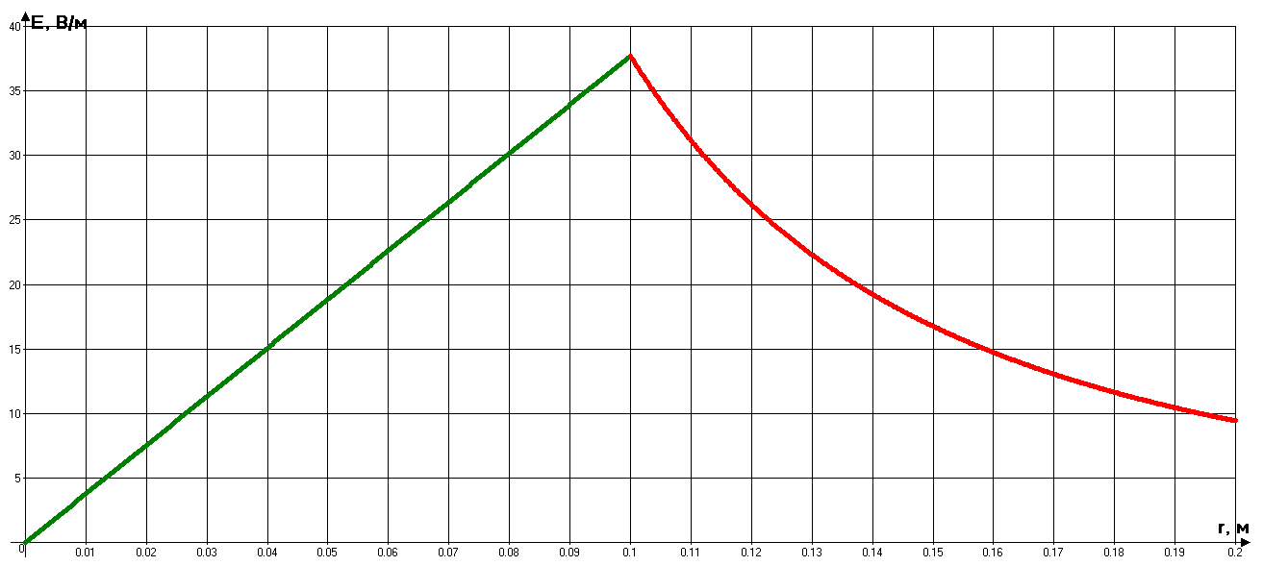

На этом графике:

Зелёный цвет – внутри шара

Красный цвет - вне шара

**11.4. Шар радиусом R = 10 см заряжен равномерно с объемной плотностью р = 5 нКл/м3. Определите напряженность электростатического поля: 1) на расстоянии гх — 2 см от центра шара; 2) на расстоянии г2 = 12 см от центра шара. Постройте зависимость Е{г). [1) 3,77 В/м; 2) 13,1 В/м]**

Решение. Воспользуемся теоремой Остроградского-Гаусса, согласно которой поток напряжённости электрического поля E через замкнутую поверхность с величиной заряда q внутри этой поверхности равен

,

Где – электрическая постоянная

диэлектрическая проницаемость

В вакууме и воздухе

расстояние от центра шара

объёмная плотность заряда

Область 1 (внутри шара)

При

Область 2 (на поверхности шара)

Область 3

Заряд в этой области – величина постоянная, равная , а переменная величина.

Напряжённость вне шара

При

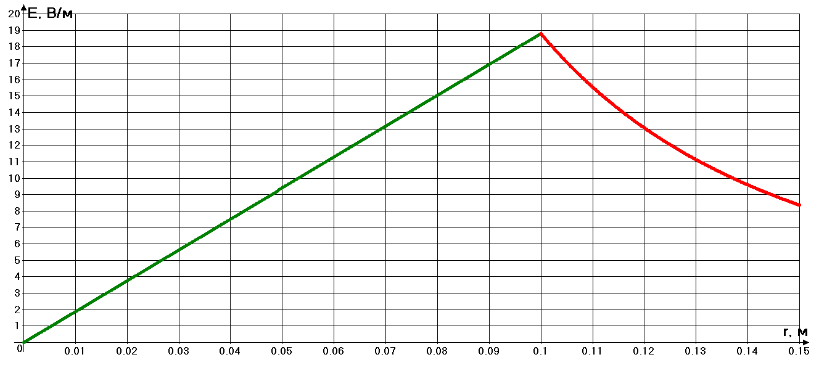

На этом графике:

Зелёный цвет – внутри шара

Красный цвет - вне шара

**Свободные заряды с объемной плотностью р = 10 нКл/м3 равномерно распределены по шару радиусом R = 5 см из однородного изотропного диэлектрика с диэлектрической проницаемостью е = 6. Определите напряженности электростатического поля на расстояниях г1 = 2 см и г2 = 10 см от центра шара**

Решение. Воспользуемся теоремой Остроградского-Гаусса, согласно которой поток напряжённости электрического поля E через замкнутую поверхность с величиной заряда q внутри этой поверхности равен

,

Где – электрическая постоянная

диэлектрическая проницаемость

расстояние от центра шара

объёмная плотность заряда

Область 1 (внутри шара)

При

Область 2

Здесь диэлектрическая проницаемость. Заряд в этой области – величина постоянная, равная , а переменная величина.

Напряжённость вне шара

При

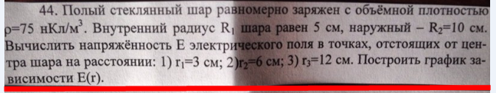

Решение. Напряжённость найдём по теореме Остроградского-Гаусса, согласно которой поток напряжённости электрического поля E через замкнутую поверхность с величиной заряда q внутри этой поверхности равен

,

Где – электрическая постоянная

диэлектрическая проницаемость

Для стекла , в вакууме или воздухе

расстояние от центра шара

объёмная плотность заряда

**Область 1 (внутри шара)**

Внутри шара зарядов нет, значит, там напряжённость равна нулю, т.е.

**Область 2**

Заряд внутри поверхности с радиусом равен

**Область 2 (вне шара)**

Заряд внутри поверхности с радиусом равен

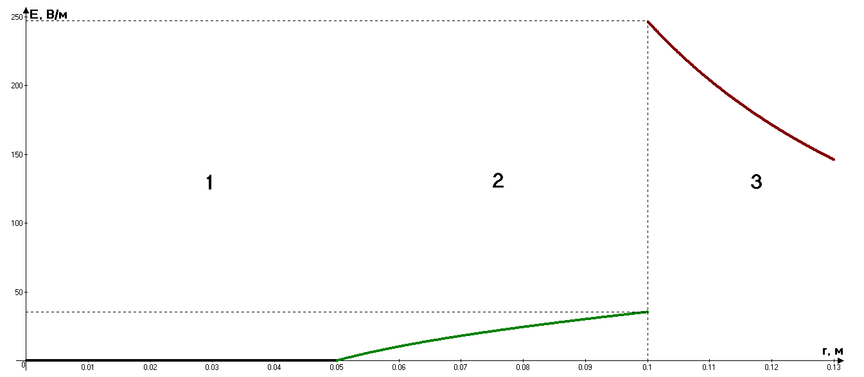

Ответ:

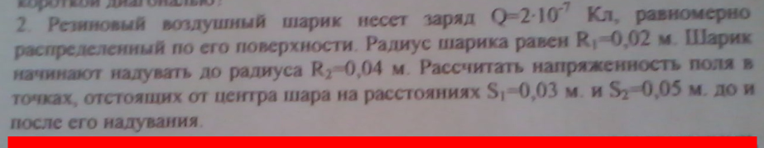

Решение. Найдём зависимость потенциала и напряжённости от расстояния от центра шарика до той или иной точки.

Потенциал электрического поля, создаваемого проводящей сферой с зарядом и радиусом на расстоянии от центра сферы:

Внутри сферы

где

Вне сферы

Напряжённость электрического поля, обладающего сферической симметрией

Очевидно, что внутри сферы потенциал есть постоянное число, значит, внутри сферы напряжённость равна нулю.

**До надувания**

Расстояния вне сферы, значит напряжённость

**После надувания**

После надувания заряд сохраняется.

Расстояниевнутри сферы, значит

Расстояние вне сферы, значит

Ответ: до надувания

После надувания

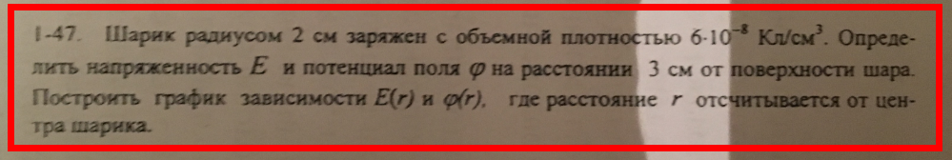

Решение.

Воспользуемся теоремой Остроградского-Гаусса, согласно которой поток напряжённости электрического поля E через замкнутую поверхность с величиной заряда Q внутри этой поверхности равен

,

Где – электрическая постоянная

диэлектрическая проницаемость вне шара

расстояние от центра шара

объём шара



Отсюда потенциал

**Область (вне шара)**

В нашем случае

Искомая напряжённость

Постоянную интегрирования найдём из условия, что при

Очевидно, что , т.е.

В нашем случае

При (на поверхности шара)

**Область (внутри шара)**

Здесь диэлектрическая проницаемость материала шара, например, для фарфора

Постоянную интегрирования найдём из условия неразрывности потенциала, что при (на поверхности шара)

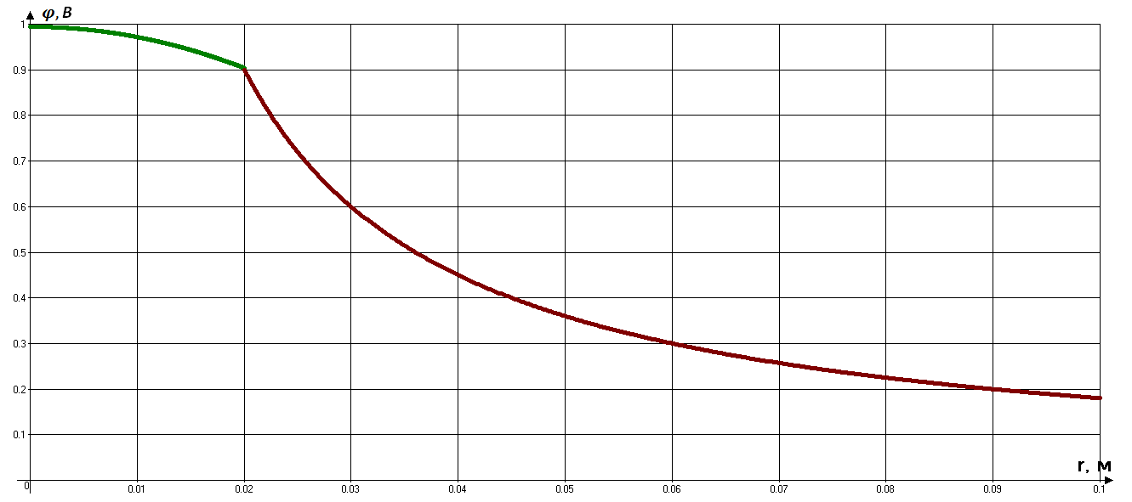

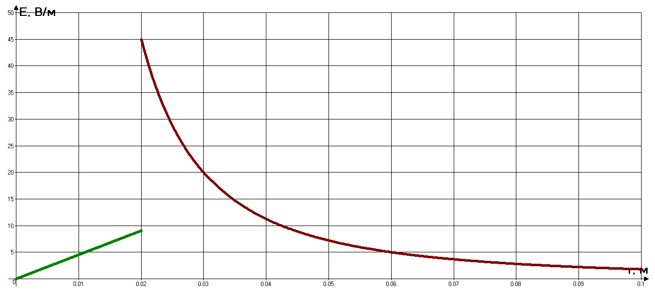

На этих графиках:

Зелёный цвет – внутри шара

Бордовый цвет – вне шара

**Металлический шарик диаметром *d* = 2 см заряжен отрицательно до потенциала *ϕ* = 300 В. Сколько электронов находится на поверхности шарика?**

Решение. Потенциал электрического поля, создаваемого проводящей сферой с зарядом и радиусом :

где

Отсюда заряд шара

Отсюда число электронов

**3.54. Вычислить энергию электростатического поля металлического шара, которому сообщен заряд q =100 нКл, если диаметр шара D =20 см**

Решение. Ёмкость шара радиусом

Где – электрическая постоянная

Также ёмкость по определению

Где заряд

потенциал

Энергия заряженного шара

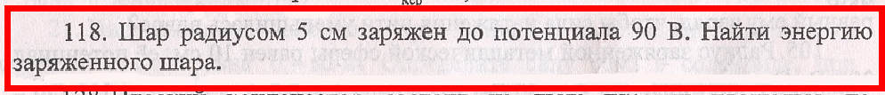

Вот из интернета

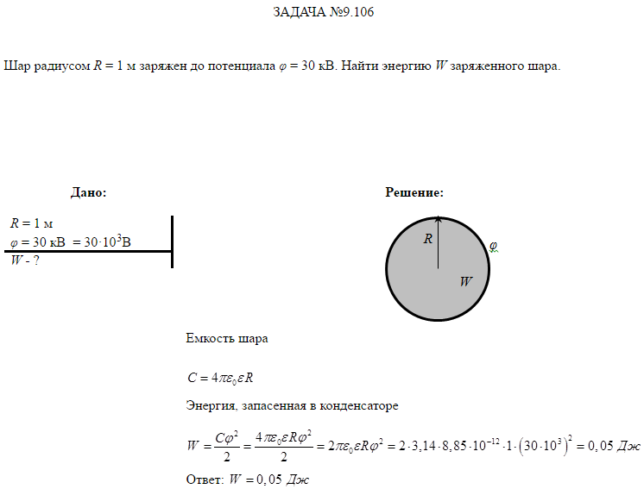

В нашем случае

**4.1. Найти емкость *С* земного шара. Считать радиус земного шаря *R* = 6400 км. На сколько изменится потенциал *ϕ* земного шара, если ему сообщить заряд *q* = 1 Кл?**

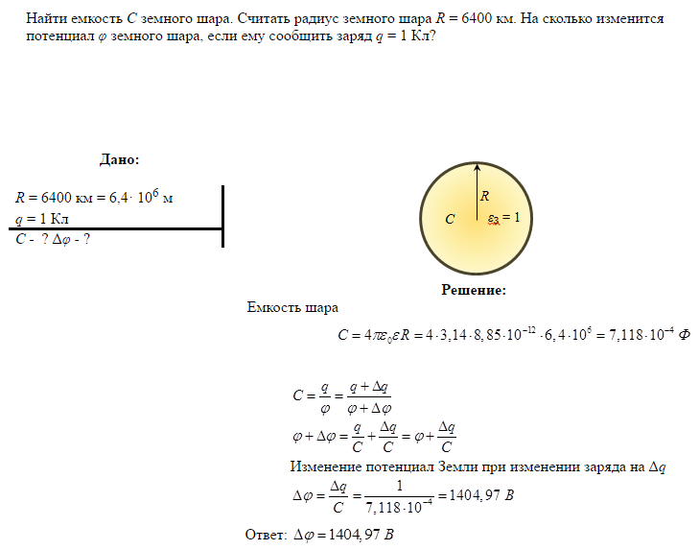



Решение. Ёмкость шара

Где – электрическая постоянная

Также ёмкость по определению

Где заряд

потенциал

Изменение потенциала Земли при изменении заряда

**Формулировка задания 4.2**. Шар радиусом равномерно заряжен с объемной плотностью . Используя теорему Остроградского - Гаусса, вывести формулу зависимости напряженности электрического поля от расстояния от центра шара для случая, когда .

Построить график зависимости для случая, когда .

Определить разность потенциалов между двумя точками, лежащими внутри шара на расстояниях и от его центра.

**Решение задания**. В соответствии с заданным номером варианта выбираем параметры задания:

Пусть шар радиуса R заряжен с постоянной объёмной плотностью . Поле в этом случае обладает центральной симметрией. Поле вне шара охватывает весь заряд, принадлежащий данной фигуре, поэтому результат совпадает со случаем поверхностно — заряженной сферы. Однако для точек внутри сферы результат будет иным , так как сферическая поверхность радиуса  (), заключает в себе заряд, равный .

Работа основана на теореме Остроградского — Гаусса, которая гласит: поток вектора напряженности электрического поля через замкнутую поверхность равен алгебраической сумме заключенных внутри этой поверхности зарядов, деленной на .

Исходя из того, что сферическая поверхность радиуса заключает в себе заряд, равный , теорема Остроградского — Гаусса для такой поверхности запишется следующим образом

Отсюда

Для определения разности потенциалов необходимо воспользоваться следующей формулой:

Подставим необходимые значения

Проверим размерность величин

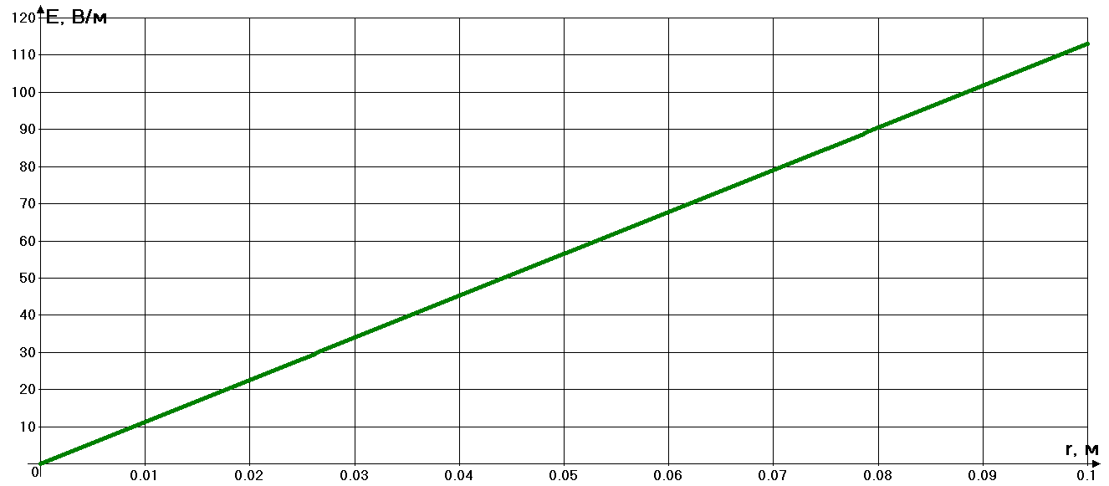

В результате выполнения расчетно-графической работы:

1. была выведена формула для определения зависимости напряженности электрического поля от расстояния от центра шара для случая, когда ;
2. проведена проверка размерности полученных формул;
3. рассчитана разность потенциалов между двумя точками, лежащими внутри шара;
4. построен график зависимости напряженности электростатического поля от расстояния.